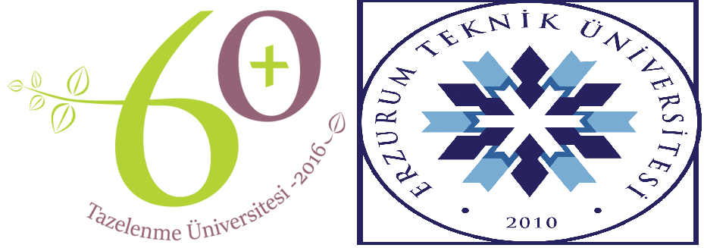

2025-2026 EĞİTİM ÖĞRETİM DÖNEMİ ETÜ 60+ TAZELENME ÜNİVERSİTESİ AÇILIŞ TÖRENİ VE ORYANTASYON PROGRAMI

- Etkinlik Türü: Akademik Açılış ve Oryantasyon.
- Etkinlik Yeri: Erzurum Teknik Üniversitesi Yerleşkesi.
- Etkinlik Tarihi: 06 Ekim 2025 Pazartesi
- Etkinlik saati: 10.00/13.00
- Etkinlik İçeriği: Yeni dönem öğrencileri için program tanıtımı, akademik bilgilendirme sunumları ve üniversite yaşamına uyum çalışmaları.
- Düzenleyenler:Erzurum Teknik Üniversitesi 60+ Tazelenme Üniversitesi Koordinatörlüğü.

Erzurum Teknik Üniversitesi’nin örnek teşkil eden projelerinden biri olan 60+ Tazelenme Üniversitesi, 2025-2026 Eğitim Öğretim Dönemi’ne yeni öğrencileriyle birlikte kapılarını açtı. Düzenlenen Açılış Töreni ve Oryantasyon Programı ile “Yaşam Boyu Öğrenme” yolculuğuna yeni katılan öğrencilerin kampüs kültürüne adaptasyonu hedeflendi.
Program süresince, yeni dönem öğrencilerine müfredatta yer alan dersler, akademik takvim ve üniversitenin sağladığı sosyal ve kültürel olanaklar hakkında kapsamlı bilgiler verildi. Oryantasyon süreci, öğrencilerin hem birbirleriyle hem de üniversite yönetimiyle tanışmalarına olanak tanıyan bir köprü görevi gördü.Törende yapılan konuşmalarda, eğitimin yaşı olmadığı ve Tazelenme Üniversitesi’nin bireylerin sosyal hayata aktif katılımını sürdürmelerindeki kritik rolü vurgulandı. Etkinlik, yeni döneme dair iyi dileklerin paylaşıldığı ve öğrencilerin heyecanla karşılandığı bir atmosferde başarıyla tamamlandı.

